Практичні завдання Зарубіжна література 30.03.- 03.04.
Вчитель Стезенко О.В. (буде такий листочок з відповідями)

Клас | Завдання
9 | Тест. Генріх Ібсен Нова драма «Ляльковий дім». Теорія Ніконенко с 140-146  - Засновник «нової драми» …  - Це особливість художнього мислення, стилю, яка полягає в розкритті трагізму життя через психологічні колізії, поєднанні зовнішньої та внутрішньої дії з перевагою останньої, інтелектуально-аналітичному підході до подій та образів, філософському осягненні дійсності, широкому використанні підтексту, символіки тощо ...  - Визначення  1.дія А.перебіг подій у художньому творі, через які розкривається конфлікт, сюжетні колізії, риси характеру персонажа, дійової особи чи ліричного героя  2.підтекст Б.прихований, внутрішній зміст висловлення  1  2  4. Дія  1.зовнішня А. життя душі героя, його роздуми, зміна умонастрою, зіткнення ідей, позицій; свідчить про глибинні конфлікти, які не завжди розв’язуються у фіналі, вони спрямовані на активізацію читацького (глядацького) сприйняття.  2.внутрішня Б. це вчинок персонажа, подія в його житті, різка зміна долі, становища тощо; виявляє локальні конфлікти, які вирішуються протягом твору  1  2  - «Ляльковий дім» — соціально-психологічна п’єса, у якій соціальні питання переведені в психологічну площину засобами …  А) внутрішньої дії Б) зовнішньої дії  6. Підтекст може створюватися не лише за допомогою вербальних засобів, а й інших, невербальних, зокрема акторської гри.  1.вербальні А. у драматичному творі — мелодія, мовчання, зміна освітлення, звукові ефекти тощо  2.невербальні Б. мовні засоби  1  2  7. Автор наголошує на необхідності пошуку істини в умовах складного реального життя через  1.дискусія А. прихований, внутрішній зміст висловлення  2.підтекст Б.предметний або словесний знак, який опосередковано виражає сутність певного явища  3.символ В. спір, суперечка окремих осіб, співбесідників; діалог не внутрішній, а зовнішній, відкритий  1  2  3  8. Інтелектуально-аналітична композиція спрямована на розкриття таємниць минулого, які впливають на вчинки та долю персонажів у теперішньому й майбутньому.  1.інтелектуальна А. розумова, духовна  2.аналітична Б. яка базується на застосуванні аналізу  1  2  9. Г. Ібсен порушив у «Ляльковому домі» проблему боротьби й незалежності жінки в суспільстві у різних аспектах. Зокрема,  1.родинному А. співвідношення фінансової відповідальності з іншими видами юридичної відповідальності  2.фінансово-юридичному Б. джерело продовження життя нації, морально-духовного і фізичного переконання, що станом його визначається і стан суспільства  3.професійному В. це готовність до виконання суспільно доцільної діяльності, що перетворює світ і максимально розкриває творчий, інтелектуальний і духовний потенціал  1  2  3  10. У «новій драмі» Ібсена істина не завжди висловлюється прямо, про неї глядачам (читачам) потрібно думати, іти до неї через символи, метафори, алегорії  1.символ А. перенесення людських якостей і стосунків, загальних уявлень про них на конкретні образи  2.метафора Б. один із основних тропів поетичного мовлення; означає розкриття сутності одного предмета чи явища через особливості іншого  3.алегорія В. предметний або словесний знак, який опосередковано виражає сутність певного явища  1  2  3  11.Спрямований на продовження дії п’єси в часі … фінал  12.Драматичний твір, у якому відображено зіткнення внутрішніх прагнень героя із соціальними обставинами, глибоко розкрито психологію персонажів, мотиви їхніх учинків, роздуми, почуття, що свідчить про стан суспільства взагалі та його вплив на духовний світ людей  А) соціально-психологічна драма Б) соціально-філософська драма
8 | Мольєр «МІЩАНИН-ШЛЯХТИЧ» Упізнай героя.  Ні вже, пане, краще побийте мене, але тільки дайте посміятися вдосталь, – так мені буде легше. Хі-хі-хі-хі-хі! …  Від нерівного шлюбу нічого хорошого не чекай. …  Я вважаю, що всякий обман кидає тінь на порядну людину. Соромитися тих, від кого тобі небо судило народитися на світ, блищати в суспільстві вигаданим титулом, видавати себе не за те, що ти є насправді, – це, на мій погляд, ознака душевної ницості…  Я запальний, як сто чортів, і ніяка етика мене не втримає: я бажаю казитися, скільки влізе, коли мене розбирає злість…  Якщо б до його багатства та ще хоч трохи гарного смаку…  Мовчати, кажуть вам. Обидві ви невігласи. Вам невтямки, які це мені дає пре-ро-га-тиви ». Чесне слово, я й не підозрював, що ось вже більше сорока років говорю прозою…  Так, ззаду такий же дурень, як і спереду…  У тому, що я займаюся важливими добродіями, видний мій здоровий глузд: це не в приклад краще, чим водитися з твоїми міщанами…  Багато з радістю дали б мені в борг, але ви мій кращий друг, і я боявся, що ображу вас, якщо попрошу у кого-небудь іншого…  Це тільки для того, щоб урятувати вас від краху, а то бачу я – не за горами вже той час, коли у вас не лишиться ані шелега в кишені…  Ти збожеволів на всіх цих примхах, благовірний. І почалося це у тебе з тих пір, як ти здумав водитися з важливими панами…  От йолоп, так йолоп! Другого такого й у цілому світі не знайдеш!..
6 | Тест. За статею підручника Біографія Шеклі «Запах думки»  1.Представник країни А) Англії Б) Франції В) Америки  2. Здобув ступінь бакалавра А) мистецтв Б) педагогіки В) біології  3. Представник фантастики А) наукової Б) соціальної В) фентезі  4. Також досліджує моральну готовність людства до  А) відмові від спілкування з космосом  Б) до контактів з іншими планетами  В) відмови від застосування техніки у сучасному світі  5. Чимало творів побудовано на основі  А) випробовування Б) використання космосу В) роздумів  6. Письменник, насамперед, вірив у людську  А) фізичну міць Б) силу інтелекту В) моральну стійкість  7. У США до фантастики ставляться як до А) розваги Б) різновиду літератури В) шляху до науково-технічного прогресу  8.  А. Наукова фантастика А. надприродні явища є головними сюжету, теми чи місця дії  Б. Фентезі Б. висловлено роздуми щодо теперішнього та подальшої долі суспільства, людської цивілізації  В. Соціальна фантастика В. в основі лежить зображення впливу досягень науки і техніки на розвиток людства  9. Наукове припущення можливого здійснення певних дій, подій й передбачень їх здійснення А) прогноз Б) гіпотеза В) версія
5 | 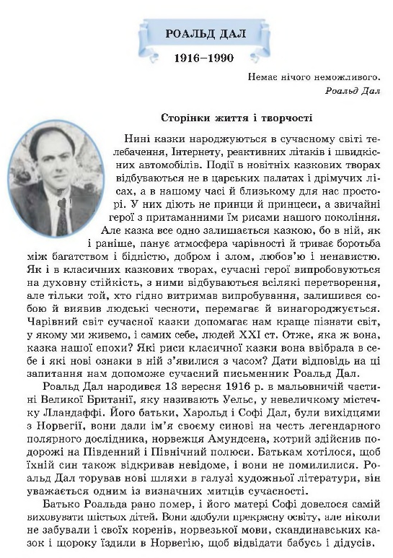  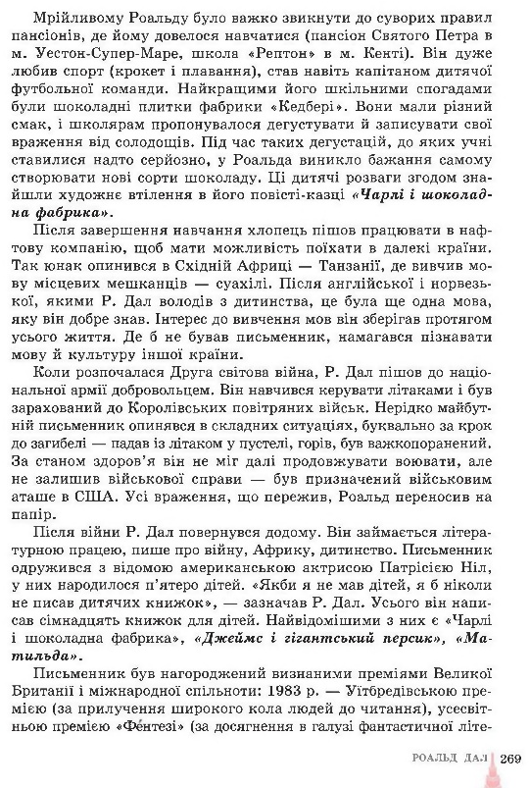  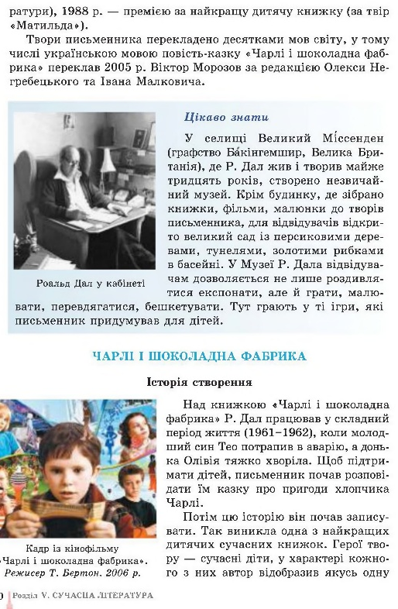  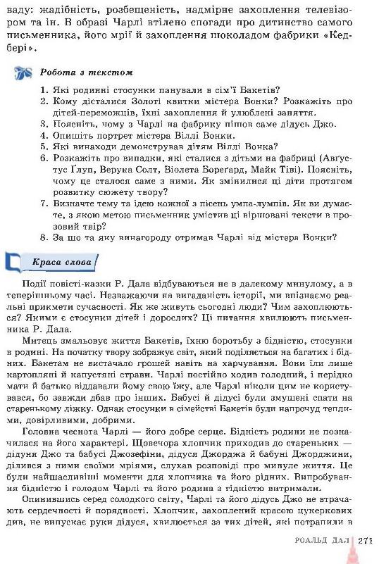  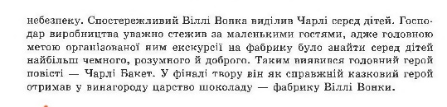  Р.Дал  1. Частина Великої Британії, де народився …  2. Батьки були виходцями з …  3. Дали ім.»я на честь легендарного полярного …  4. Навчаючись, важко звикав до суворих правил …  5. Він дуже любив …  6. Найкращими шкільними спогадами були …  7. Школярам пропонувалося їх …  8. Пішов працювати в нафтову компанію, так опинився у …  9. У Другу світову війну навчився керувати …  10. Залишивши військові справи, був у США військовим …  11. Одружився з відомою американською …  12. Найвідомішою його книжкою є книжка про …

